山东顺鸿建材有限公司
年产30万吨机制砂项目（一期）
竣工环境保护验收监测报告表

建设单位: 山东顺鸿建材有限公司
编制单位: 山东顺鸿建材有限公司

二零二一年六月
建设单位法人代表: 崔殿全 （签字）
编制单位法人代表: （签字）
项目负责人:
填表人：

建设单位：山东顺鸿建材有限公司（盖章）
编制单位：山东顺鸿建材有限公司（盖章）
电话: 13954012982
邮编: 274600
地址:鄄城县什集镇香范庄路口南路东

检测单位：山东九盛检测科技有限公司
邮编：255000
电话：0533-7319929
地址：山东省淄博市临淄区闫家路9号-1

表一
建设项目名称 | 山东顺鸿建材有限公司年产30万吨机制砂项目（一期）
建设单位名称 | 山东顺鸿建材有限公司
建设项目性质 | 新建■ 改扩建 技改 迁建
建设地点 | 鄄城县什集镇香范庄路口南路东
主要产品名称 | 机制砂
设计生产能力 | 年产30万吨机制砂
实际生产能力 | 年产20万吨机制砂
开工建设时间 | 2020.10 | 竣工时间 | 2021.4
调试时间 | 2021.5.20-8.19 | 验收现场监测时间 | 2021.6.4-6.5
环评报告表  编制单位 | 菏泽泰诺环境科技有限公司 | 环评编制时间 | 2020.7
环评报告表  审批部门 | 鄄城县行政审批服务局 | 环评审批时间及文号 | 2020年8月4日审批  鄄行审投［2020］45号
环保设施设计单位 | -- | 环保设施施工单位 | --
投资总概算 | 100 | 环保投资总概算 | 20万元 | 比例 | 20%
实际总概算 | 60 | 环保投资 | 10万元 | 比例 | 16%
验收、  监测依据 | 一、法律、法规、规章  1、《中华人民共和国环境保护法》（修订版），2015年1月1日实施；  2、《中华人民共和国环境影响评价法》（ 2018 年修正本）；  3、《中华人民共和国水污染防治法》（ 2018 年 1月 1日起施行）；  4、《建设项目环境保护管理条例》（2017年 10月 1日起施行）；  5、《中华人民共和国大气污染防治法》（ 2016 年 1月 1日施行）；  6、《中华人民共和国环境噪声污染防治法》（ 2018年12月29日主席令第24号修正）；  7、《中华人民共和国固体废物污染环境防治法》（ 2015 年 4月 1日起施行）；  8、《国务院关于修改〈建设项目环境保护管理条例〉的决定》（国务院令第682号，2017年）；  9、《建设项目环境影响评价分类管理名录》（2018 年 4 月 28 日起施行）  二、验收技术规范  1、《环境影响评价技术导则 总纲》（HJ 2.1-2016）；  2、《环境影响评价技术导则 大气环境》（HJ 2.2-2008）；  3、《环境影响评价技术导则 地面水环境》（HJ/T 2.3-2018）；  4、《环境影响评价技术导则 地下水环境》（HJ 610-2016）；  5、《环境影响评价技术导则 声环境》（HJ 2.4-2009）；  6、《环境影响评价技术导则 生态影响》（HJ 19-2011）；  7、《关于印发建设项目竣工环境保护验收现场检查及审查要点的通知》（环办[2015]113号）；  8、《关于印发环评管理中部分行业建设项目重大变动清单的通知》（环办〔2015〕52号）；  9、《关于印发<建设项目环境保护事中事后监督管理办法（实行）>的通知》（环发〔2015〕163号）；  10、《建设项目竣工环境保护验收技术指南 污染影响类》。  11、《关于发布<建设项目竣工环境保护验收暂行办法>的公告》（国环规环评[2017] 4号）；  三、工程技术文件、环评及批复文件  1、山东顺鸿建材有限公司《年产30万吨机制砂项目》环境影响报告表；  2、鄄行审投［2020］45号《关于年产30万吨机制砂项目环境影响报告表的批复
验收监测评价标准、标号、级别、限值 | 环境质量标准  1、环境空气执行《环境空气质量标准》（GB3095-2012）中二级标准要求；  2、地表水执行《地表水环境质量标准》（GB3838-2002）中III类标准；  3、地下水执行《地下水质量标准》（GB/T14848-2017）中III类标准；  4、声环境执行《声环境质量标准》（GB3096-2008）2类标准。  污染物排放标准  1、无组织颗粒物执行《大气污染物综合排放标准》（GB16297-1996）表2中无组织排放限值1.0mg/m³要求；  2、有组织颗粒物排放执行《建材工业大气污染物排放标准》（DB37/3273-2018）表2重点控制区（10mg/m³）及《大气污染物综合排放标准》（GB16297-1996）表2中二级新建最高允许排放速率要求3.5kg/h，  3、噪声执行《工业企业厂界环境噪声排放标准》（GB 12348-2008）标准2类区标准要求，昼间60dB（A），夜间50 dB（A）；  4、一般固废满足《一般工业固体废物贮存、处置场污染控制标准》（GB18599-2001）及修改单要求。
表二
工程建设内容：
2.1、项目地理位置及平面布置
山东顺鸿建材有限公司法定代表人崔殿全，册地址鄄城县什集镇香范庄路口南路东，东经115.48400，北纬35.442000。项目地理位置见附图1。
2.2、建设内容
项目工程建设内容具体见表2-1。
表2-1项目组成情况一览表
序号 | 工程类别 | 主要内容 |  | 备注
1 | 主体工程 | 生产车间 | 建筑面积1600㎡，一条生产线位于车间东侧，包括上料、破碎机、制砂机。用于生产不同规格的机制砂 | 新建
2 | 储运工程 | 原料仓库 | 位于车间内部西侧 | 依托
2 | 储运工程 | 成品仓库库 | 位于车间内部 | 依托
3 | 辅助工程 | 办公室 | 用于生产办公 | 依托
4 | 公用工程 | 供水 | 由当地自来水管网供给，派文化虽采用雨污分流制，雨水直接排放，西沙废水经三级沉淀池沉淀后循环利用不外排；生活污排入厂区化粪池处理后后由周围农户定期清运沤肥，不外排 | 依托
4 | 公用工程 | 供暖 | 生活取暖采用空调 | 依托
4 | 公用工程 | 供电 | 当地供电所供给 | 依托
5 | 环保工程 | 废气处理措施 | 投料、破碎制砂工序产生的粉尘，采取封闭式车间，在舌尖生产投料口设置集气罩手机后经过1套脉冲袋式除尘器进行处理，然后通过15米高排气筒排放；输送带采取密闭措施，加大路面请搜啊和洒水频次，进行车间清理，以降低扬尘产生量；原料储存于车间内部。 | ——
5 | 环保工程 | 废水处理措施 | 生产过程用水经沉淀池三级沉淀后循环使用，生活污水排入化粪池，处理后定期掏运，用作农肥 | ——
5 | 环保工程 | 固废处理措施 | 固废综合利用或合理处置 | ——
5 | 环保工程 | 噪声治理措施 | 低噪声设备、减振、隔声 | ——
2.3、生产设备
本项目主要生产设备具体详见表2-2
表2-2主要生产设备一览表
序号 | 设备名称 | 单位 | 数量 | 备注
1 | 上料斗 | 台 | 1 | 一致
2 | 箱式破碎机 | 台 | 1 | 一期
3 | 水轮洗砂机 | 台 | 4 | 一期
4 | 脱水筛 | 台 | 1 | 一致
5 | 装载机 | 台 | 2 | 一致
6 | 脉冲布袋除尘器 | 套 | 1 | 一致
7 | 淤泥压滤机 | 套 | 1 | 一致
2.4、项目环保投资
本项目预算总投资100万元，实际投资60万元，其中环保实际投10万元，占总投资的16%，具体环保投资分项见表2-3。
表2-3项目环保设施投资分项表
项 目 | 内 容 | 投资（万元）
废气处理 | 脉冲布袋除尘器、雾炮机、洗车平台 | 8.5
噪声治理 | 采取各种隔声、减振措施 | 0.5
废水处理 | 沉淀池、化粪池 | 0.8
固体废物处理 | 垃圾桶、一般工业固废暂存处 | 0.2
合计 |  | 10.0

2.5、项目主要原、辅材料消耗
本项目主要原辅材料消耗情况见表2-4。
表2-4 主要原、辅材料消耗一览表
2.6、劳动定员
序号 | 名称 | 单位 | 数量
1 | 机制砂 | t/a | 20
本项目实际劳动定员10人，实行8h工作制，年工作天数为300天。
2.7、公用工程
2.8、给排水
（一）给水
项目生产及生活用水水源为当地集中供水管网供水。项目用水主要为生产用水、生活用水及绿化用水。
- 排水
项目洗砂用水、车辆清洗用水经沉淀池沉淀处理后回用，喷淋抑尘用水全部进入产品；生产用水经厂区沉淀池沉淀后经回用水池全部会用，生活污水排入厂区内部化粪池，定期清运，用作农肥。

主要工艺流程及产污环节（附工艺流程图，标出产污节点）
2.9、工艺流程说明
毛石
投料
水轮机
机制砂
2.10、
项目变动情况
经现场实际调查，项目实际建设内容与环评文件、环评批复的内容有变动。部分设备未建设，如再建设，另行验收。
根据关于印发《污染影响类建设项目重大变动清单（试行）》的通知项目性质、地点、生产工艺、采取的环保设施未发生重大变化，项目变动情况不属于重大变更，项目其他实际建设内容与环评文件、环评批复的内容基本一致。

表三
主要污染源、污染物处理和排放（附处理流程示意图，标出废水、废气、厂界噪声监测点位）
3.1、废水
本项目产生的废水主要为生活污水。其主要污染物及处理措施见表3-1。
表3-1废水来源及处理方式
废水名称 | 污染物  名称 | 防治措施及去向
生活污水 | 经化粪池处理后，定期掏运，用于肥田。 | 经化粪池处理后，定期掏运，用于肥田。
生活污水 | 氨氮 | 经化粪池处理后，定期掏运，用于肥田。
生活污水 | BOD₅ | 经化粪池处理后，定期掏运，用于肥田。
生活污水 | SS | 经化粪池处理后，定期掏运，用于肥田。
生产用水 | 制砂用水、洗车用水 | 经沉淀池沉淀处理后回用，喷淋抑尘用水全部进入产品
3.2废气
本项目废气主要为破碎、筛分工艺和水洗砂产生的粉尘；其主要污染物及处理措施见表3-2。
表3-2 废气来源及处理方式
排放源 | 污染物  名称 | 防治措施 | 防治效果
上料粉碎 | 粉尘 | 经集气罩收集，再经布袋除尘器处理后，通过15m排气筒排放 | 有组织颗粒物排放满足《山东省建材工业大气污染物排放标准》（DB37/2373-2018）表2重点控制区（20mg/m³）及《大气污染物综合排放标准》（GB16297-1996）表2中二级最高允许排放速率要求3.5kg/h要求；  无组织颗粒物排放满足《山东省建材工业大气污染物排放标准》（DB37/2373-2018）表3中无组织排放监控浓度限值（1.0mg/m³）要求
3.3噪声
该项目生产过程中会产生机械噪声，通过设备选型、屏蔽减振及绿化带衰减等降噪措施降低噪声值，采取上述措施后，各厂界噪声均符合《工业企业厂界环境噪声排放标准》（GB12348-2008）中2类标准要求，对周围环境影响较小。
3.4固体废物
项目固废主要为职工日常生活产生的生活垃圾、除尘器烟尘、收集的焊接烟尘。其主要污染物及处理措施见表3-3。
表3-3 固体废物来源及处理方式
排放源 | 污染物  名称 | 防治措施 | 防治效果
生活区 | 生活垃圾 | 环卫部门外运统一处置 | 满足《一般工业固体废物贮存、处置场污染控制标准》（GB18599-2001）及修改单要求

表四
建设项目环境影响报告表主要结论及审批部门审批决定：
环评主要结论与建议
一、 结论1、项目概况
山东顺鸿建材有限公司年产30万吨机制砂项目位于鄄城县什集镇香范庄路口南路东，占地66平方米，建筑面积1600平方米等，通过租赁现有厂区进行建设，主要建设内容包括生产车间、原料仓库、成品仓库等。项目总投资为100万元。劳动定员10人，年运行300天，每天班，每班8小时。
2、产业政策及环保政策
项目不属于(产业结构调整指导目录(2019 年》》中*鼓励类、“限制类”和”淘汰类"项目, 属于允许类，项目的建设符合国家产 业政策。
3、选址及规划用地合理性分析
本项目位于鄄城县什集镇香范庄路口南路东。企业租赁现有闲置土地进行建设，土地性质为工业用地，项目用地符合鄄城县什集镇土地利用规划要求，选址可行。
4、环境质量现状
评价区域环境空气基本满足《环境空气质量标准》(GB3095-2012)二级标准要求，环境空气质量较好;声环境质量良好，能够满足《声环境质量标准》(GB3096-2008)2类标准;评价区内地表水环境质量满足《地表水环境质量标准》(GB3838-2002) II类水体标准;项目区浅层地下水水质较好，能够符合《地下水质量标准》(GB/T14848-2017) II类标准。
5、运营期环境影响分析(1)环境空气影响分析
生产过程中所产生的废气主要是投料、破碎、筛分、制砂粉尘、汽车运输起尘、物料装卸起尘。本项目生产车间密闭，在投料口、破碎机、筛分机、制砂机等机器上方设置集气罩收集，收集后通过风机引致一套旋风除尘+脉冲袋式除尘器进行处理。该部分废气净化处理后(收集效率>95%， 净化效率>99%)， 通过1根15m高排气筒排放。本项目有组织粉尘排放均可以满足山东省《建材工业大气污染物排放标准》(DB37/2373- 2018) 表2中重点控制区标准(颗粒物10mg/m3)要求。
本项目无组织颗粒物依据AERSCREEN模式计算结果，生产车间扩散后颗粒物最大地面浓度约为0.0306mg/m'，出现在下风向82m处，满足山东省《建材工业大气污染物排放标准》(DB37/2373 -2018)中表3无组织排放限值(颗粒物1.0mg/m)。
本项目生产车间需要设置50m的卫生防护距离。距离项目厂址最近的敏感目标为开元世纪小区，距离厂界320m。因此，项目符合卫生防护距离要求。同时环评要求，本项目生产车间50m范围内不得规划建设居住区、医院、学校等环境敏感点。
(2)水环境影响分析
拟建项目生产过程不产生废水，企业建设1套三级沉淀池，有效水深3m。使用沉淀池对生产废水进行处理，处理后经回用水池全部回用，不外排。喷淋用水全部进入产品:运输车辆清洗用水经沉淀池，沉淀后回用，不外排;生活用水量为150m2/a,生活污水产污系数按0.8计，则本项目生活污水产生量为120m2/ao 生活污水排入厂区内部化粪池，处理后定期清运至周围农田沤肥。
该项目地下水环境影响因素主要为化粪池、沉淀池和排污管道对地下水产生污染;针对项目特点，要求对化粪池和沉淀池的四壁及池底墙壁采取防渗膜进行防渗处理，并采用20毫米厚1: 2水泥砂浆找平层，防渗系数达到10-19cm/, 排污管道均采用埋地敷设，埋设深度为覆土厚度不小于1.20 米，管道做防渗处理。。因此，该项目的建设对周围地下水环境的影响较小。
(3)噪声
本项目在破碎机、震动筛、制砂机等机械设备工作时以及运输车辆运输过程中产生的噪声，声源源强为80~95dB(A)。经减振、隔声、距离衰减后能够满足《工业企业厂界环境噪声排放标准》(GB12348-2008) 2类标准。
(4)固废
本项目固废主要为生活垃圾、除尘器收尘和沉淀池压滤泥饼。
拟建项目产生的固废均为-般固废，其处理均满足《-般工业固体废物贮存、处置场污染控制标准》(GB18599-2001)及其2013年修改单的要求，拟建项目产生的固体废物均综合利用或合理处置，对周围环境影响较小。
6、清洁生产
项目从原材料和能源、生产工艺、设备、污染物等方面贯彻了清洁生产的原则，从工艺源头控制了污染物的产生与排放，体现了清洁生产的内涵，符合清洁生产的要求。

7、总量控制
拟建项目不产生SO2、NOx, 无需申请SO2、NOx 总量控制，有组织颗粒物排放量为0.304ta,须申请颗粒物总量控制指标。
项目生活污水经厂内化粪池处理后，排入厂区内部化粪池处理，处理后定期清运至周围农田沤肥，不外排。COD和氨氮总量指标，不需申请。综上所述，本项目符合国家产业政策，符合土地利用规划，在各种污染防治措施落实的条件下，各项污染物均能达标排放，其对周围环境的影响可满足环境保护的要求。从环境保护角度分析，项目选址是合理的，建设是可行的。
二、建议
1、认真落实“三同时”制度，在工程营运中要加强对各项污染治理措施运行的监督和管理，确保其正常运行。
2、公司应设专人负责日常环保工作，加强环保管理，建立健全生产环保规章制度和污染源管理档案。
3、加强设备及各项污染防治措施的定期检修和维护工作，避免粉尘、噪声对环境产生较大影响。
4、建设单位应重视绿化，并在绿化品种上做到多样性。除了美化环境，还能便于吸声、防尘，降低噪声对周围环境的影响。

二、环评批复要求
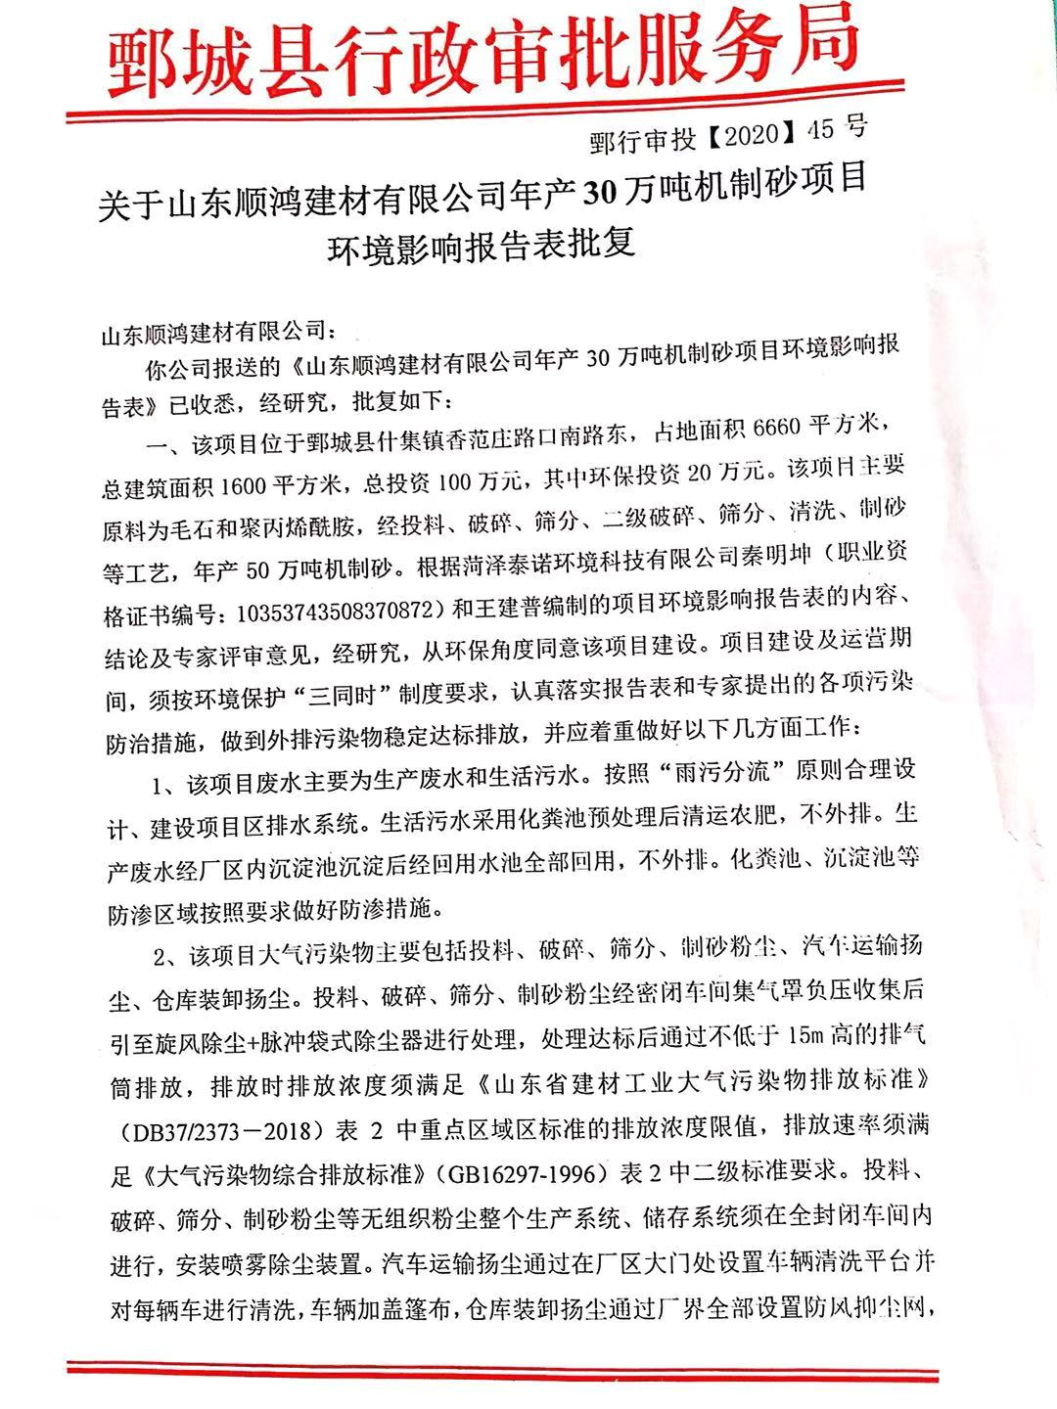

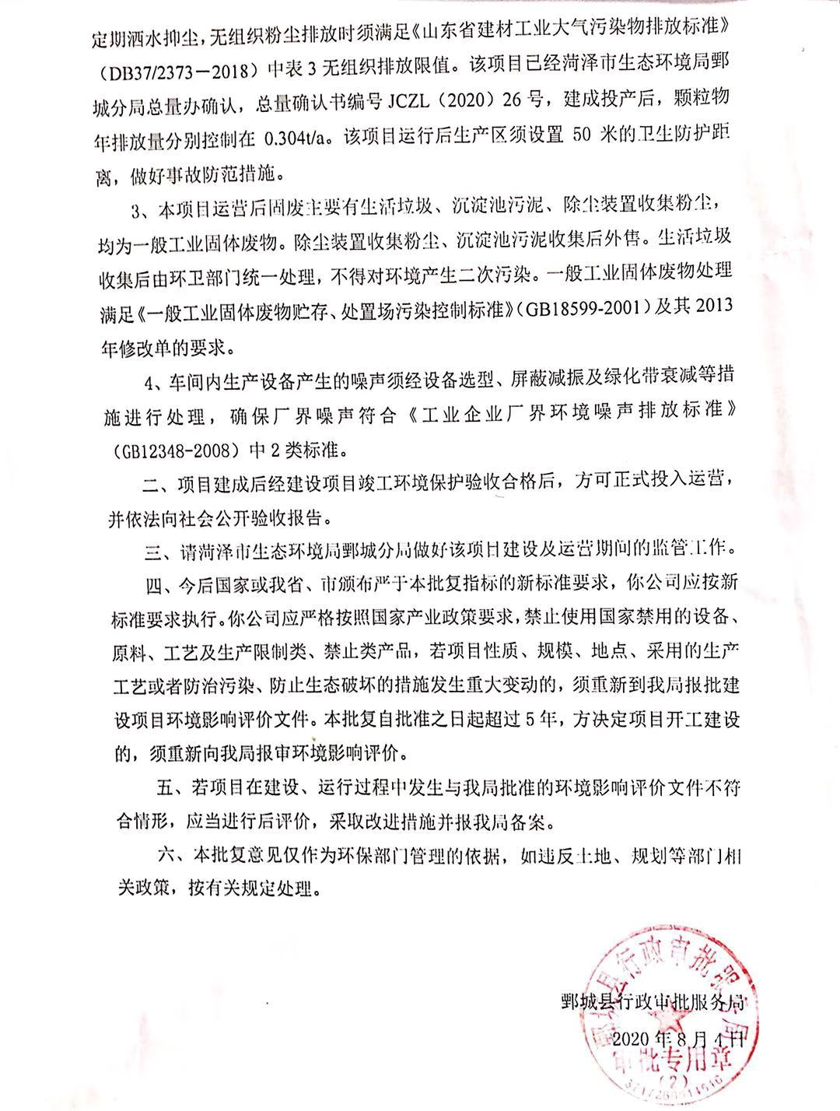

三、环评及批复意见落实情况表
序号 | 环评及审批意见 | 实际情况 | 落实情况
1 | 该项目废水主要为生产废水和生活污水。按照“雨污分流”原则合理设计、建设项目区排水系统。生活污水采用化粪池预处理后清运农肥，不外排。生产废水经厂区内沉淀池沉淀后经回用水池全部回用，不外排。化粪池、沉淀池等防渗区域按照要求做好防渗措施。 | 生活污水采用化粪池预处理后清运农肥，不外排。 生产废水经厂区内沉淀池沉淀后经回用水池全部回用，不外排。 | 已建成
2 | 该项目大气污染物主要包括投料、破碎、筛分、制砂粉尘、汽车运输扬尘、仓库装卸扬尘。投料、破碎、筛分、制砂粉尘经密闭车间集气罩负压收集后引至旋风除尘+脉冲袋式除尘器进行处理，处理达标后通过不低于15m高的排气简排放，排放时排放浓度须满足《山东省建材工业大气污染物排放标准》(DB37/2373- -2018) 表2中重点区域区标准的排放浓度限值，排放速率须满足《大气污染物综合排放标准》(GB16297-1996) 表2中二级标准要求。投料、破碎、筛分、制砂粉尘等无组织粉尘整个生产系统、储存系统须在全封闭车间内进行，安装喷雾除尘装置。汽车运输扬尘通过在厂区大门处设置车辆清洗平台并对每辆车进行清洗，车辆加盖篷布，仓库装卸扬尘通过厂界全部设置防风抑尘网，定期洒水除尘,无组织粉尘排放时须满足《山东省建材工业大气污染物排放标准》(B37/2373-2018)中表3无组织排放限值。该项目已经菏泽市生态环境局鄄城分局总册办确认，总量确认书编号JCZL (2020) 26号建成投产后，颗粒物年排放盘分别控制在0.304t/a.该项目运行后生产区须设置50米的卫生防护距离，做好事故防范措施。 | 投料、破碎、筛分、制砂工序产生粉尘经过集气罩收集后经过脉冲式布袋除尘器处理后，经过15米高排气筒排放，排放浓度满足《山东省建材工业大气污染物排放标准》(DB37/2373- -2018) 表2中重点区域区标准的排放浓度限值，排放速率须满足《大气污染物综合排放标准》(GB16297-1996) 表2中二级标准要求。无组织颗粒物经过洒水降尘，满足《山东省建材工业大气污染物排放标准》(B37/2373-2018)中表3无组织排放限值。排放颗粒物控制在0.304t/a总量范围内；本项目50米范围内无敏感点 | 已经基本落实。
3 | 本项目运行后固废主要有生活垃圾、沉淀池泥沙，均为一般固体废物，生活垃圾收集后由环卫部门统一处理，沉淀池泥沙收集后定期外卖，不得对环境产生二次污染，一般工业固体废物处理满足《一般工业固体废物贮存、处置场污染控制标准》（GB18599-2001)以及2013年修改单的要求。 | 生活垃圾收集后由环卫部门统一处理，沉淀池泥沙收集后定期外卖。 | 已基本落实。
4 | 车间内噪声主要碎石生产线、制砂机等设备噪声，须经设备选型、屏蔽减震及绿化带衰减等措施进行处理，确保厂界噪声符合《工业企业厂界环境噪声排放标准》（GB12348-2008）中2类标准。 | 经设备选型、屏蔽减震及绿化带衰减等措施进行处理，确保厂界噪声符合《工业企业厂界环境噪声排放标准》（GB12348-2008）中2类标准 | 已基本落实。

表五
验收监测质量保证及质量控制：
5.1监测分析方法 表5-1：检测分析方法一览表
前言 |  | 受山东顺鸿建材有限公司的委托，山东九盛检测科技有限公司于2021年06月04-05日对山东顺鸿建材有限公司的有组织废气、无组织废气及工业企业厂界环境噪声进行了现场采样检测，并编写本检测报告。
检测日期 |  | 2021.06.04-05 |  | 交接日期 |  | 2021.06.08 | 分析日期 |  | 2021.06.08-06.12
样品类别 |  | 有组织废气 |  |  | 无组织废气 |  |  | 工业企业厂界环境噪声
检测项目 |  | 颗粒物 |  |  | 颗粒物 |  |  | 工业企业厂界环境噪声
检测点位 |  | 1#投料筛分废气排放口  （进口、出口） |  |  | 厂界上风向1个对照点、下风向3个监测点 |  |  | 厂界外1m
检测频次 |  | 3次/天，检测2天 |  |  | 3次/天，检测2天 |  |  | 昼间1次，检测2天
样品状态、描述 |  | 完好、无破损
监测方法一览表
检测项目 |  |  | 标准名称 |  |  |  |  |  |  | 检出限
有组织  废气 | 颗粒物 |  | HJ 836-2017《固定污染源废气 低浓度颗粒物的测定 重量法》 |  |  |  |  |  |  | 1.0mg/m³
有组织  废气 | 颗粒物 |  | GB/T 16157-1996 《固定污染源排气中颗粒物测定与气态污染物采样方法》及修改单 |  |  |  |  |  |  | 1.0mg/m³
无组  织废气 | 颗粒物 |  | GB/T 15432-1995《环境空气总悬浮颗粒物的测定 重量法》及修改单 |  |  |  |  |  |  | 0.001mg/m³
工业企业厂界环境噪声 |  |  | GB 12348-2008 《工业企业厂界环境噪声排放标准》 |  |  |  |  |  |  | /

5.2噪声监测质量保证和质量控制
为保证监测结果准确可靠，在噪声监测过程中，严格按照《工业企业厂界环境噪声排放标准》（GB12348-2008）的要求和建设项目竣工环境保护验收的相关技术规定执行，监测人员均持证上岗，噪声仪器经过计量部门检定合格，并在有效期内。声级计测量前后由标准声源进行校准，测量前后仪器的灵敏度相差不大于±0.5dB（A）， 测试时无雨雪、雷电，风速小于 5.0m/s 。
5.3气体监测分析过程中质量保证和质量控制
废气监测质量保证按照国家环保局发布的《环境监测技术规范》和《环境空气监测质量保证手册》、《固定污染源监测监测质量保证与质量控制技术规范》的要求与规定进行全过程质量控制。为保证监测分析结果准确可靠，无组织排放废气监测严格按照《大气污染物无组织排放监测技术导则》（HJ/T 55-2000）与建设项目竣工环保验收监测规定和要求执行。有组织颗粒物监测严格按照《固定污染源废气低浓度颗粒物测定 重量法》（HJ836-2017）进行。具体质控措施包括监测人员持证上岗，采样设备强检合格，监测所用仪器在采样前均经过流量的校准。监测数据经三级审核等

表六
验收监测内容
噪声监测
6.1、噪声监测点位、项目及监测频次见表6-1
表6-1噪声监测点位、项目及监测频次一览表
序号 | 监测点位 | 监测项目 | 监测频次
1# | 东厂界外1米 | 等效连续A声级 | 每天昼间监测1次，监测2天
2# | 南厂界外1米 | 等效连续A声级 | 每天昼间监测1次，监测2天
3# | 西厂界外1米 | 等效连续A声级 | 每天昼间监测1次，监测2天
4# | 北厂界外1米 | 等效连续A声级 | 每天昼间监测1次，监测2天

废气监测
6.2、废气监测点位、项目及监测频次见表6-2
表6-2监测点位、监测项目及监测频次一览表
采样点位 | 检测项目 | 采样频次
上料、破碎、 | 有组织颗粒物 | 检测2天，3次/天
厂界 | 颗粒物 | 检测2天，3次/天

表七
验收监测期间生产工况记录：
验收监测工况
山东顺鸿建材有限公司年产30万吨机制砂项目，于2021年6月4、6月5日进行现场检测，验收监测期间车间正常生产、环保设施正常运行。

验收监测结果：
噪声监测结果
1、噪声监测结果见表7-2。
检测日期 | 点位编号 | 检测点位 | 检测结果Leq dB（A）
检测日期 | 点位编号 | 检测点位 | 昼间
2021.06.04 | 1# | 东厂界外1m | 56.5
2021.06.04 | 2# | 南厂界外1m | 57.2
2021.06.04 | 3# | 西厂界外1m | 56.3
2021.06.04 | 4# | 北厂界外1m | 56.4
2021.06.05 | 1# | 东厂界外1m | 56.2
2021.06.05 | 2# | 南厂界外1m | 57.5
2021.06.05 | 3# | 西厂界外1m | 56.6
2021.06.05 | 4# | 北厂界外1m | 56.7
噪声检测点位示意图
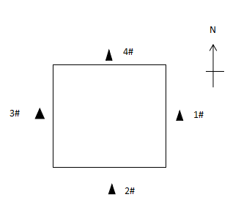
表7-2 噪声监测结果 单位：dB(A)
以上结果表明，验收监测期间，山东顺鸿建材有限公司厂界昼间噪声最高值为57.5dB(A)，小于60dB(A)；夜间不生产。厂界噪声符合《工业企业厂界环境噪声排放标准》（GB12348-2008）中2类标准要求。
废气监测结果
1、无组织废气检测气象条件
表7-3无组织排放检测气象参数
检测日期 | 时间 | 温度（℃） | 湿度（%RH） | 风向 | 风速（m/s） | 总云量 | 低云量 | 大气压（kPa）
2021.06.04 | 10:02 | 28.7 | 20.2 | W | 1.2 | 2 | 1 | 99.8
2021.06.04 | 11:07 | 31.8 | 17.7 | W | 1.4 | 1 | 0 | 99.7
2021.06.04 | 15:49 | 32.7 | 13.6 | W | 1.3 | 2 | 1 | 99.4
2021.06.05 | 09:56 | 25.3 | 44.7 | W | 1.3 | 2 | 1 | 99.4
2021.06.05 | 11:07 | 26.8 | 38.4 | W | 1.4 | 1 | 0 | 99.4
2021.06.05 | 15:49 | 32.7 | 27.9 | W | 1.3 | 2 | 1 | 99.3
2、无组织废气检测结果
表7-4无组织废气检测结果

检测日期 |  | 颗粒物（mg/m3）
 |  | 1#上风向 | 2#下风向 | 3#下风向 | 4#下风向
2021.06.04 | 第一次 | 0.265 | 0.377 | 0.386 | 0.360
2021.06.04 | 第二次 | 0.278 | 0.348 | 0.366 | 0.373
2021.06.04 | 第三次 | 0.280 | 0.365 | 0.382 | 0.371
2021.06.05 | 第一次 | 0.272 | 0.369 | 0.348 | 0.353
2021.06.05 | 第二次 | 0.284 | 0.380 | 0.368 | 0.361
2021.06.05 | 第三次 | 0.278 | 0.362 | 0.377 | 0.381
备注 |  | 无
3、有组织废气监测结果
3.1 排气筒颗粒物检测结果
表7-5-1 有组织废气检测结果
检测点位 | 1#投料筛分废气排放口（进口）
内径/高度（m） | 0.30/--
检测日期 | 2021.06.04 |  |  |  | 2021.06.05
检测频次 | 第一次 | 第二次 | 第三次 | 第一次 |  | 第二次 | 第三次
烟温（℃） | 38.3 | 39.2 | 36.4 | 36.5 |  | 38.7 | 39.3
标干流量（m3/h） | 2983 | 2872 | 2961 | 3076 |  | 3011 | 2892
颗粒物实测浓度（mg/m3） | 84.1 | 91.6 | 104.5 | 93.7 |  | 88.3 | 102.0
颗粒物排放速率（kg/h） | 0.251 | 0.263 | 0.309 | 0.288 |  | 0.266 | 0.295
备注 | 无

表7-5-2 有组织废气检测结果
检测点位 | 1#投料筛分废气排放口（出口）
内径/高度（m） | 0.30/15
检测日期 | 2021.06.04 |  |  |  | 2021.06.05
检测频次 | 第一次 | 第二次 | 第三次 | 第一次 |  | 第二次 | 第三次
烟温（℃） | 39.1 | 40.0 | 37.6 | 38.8 |  | 40.0 | 40.1
标干流量（m3/h） | 3213 | 3123 | 3248 | 3221 |  | 3207 | 3200
颗粒物实测浓度（mg/m3） | 4.3 | 3.1 | 3.5 | 3.7 |  | 4.5 | 3.0
颗粒物排放速率（kg/h） | 0.014 | 0.010 | 0.011 | 0.012 |  | 0.014 | 0.010
备注 | 无

以上结果表明，验收监测期间，山东顺鸿建材有限公司年产30万吨机制砂项目。
有组织排放：有组织颗粒物最大排放浓度为4.5mg/m3，最大排放速率为0.014kg/h，满足《建材工业大气污染物排放标准》（DB37/3273-2018）表2重点控制区（10mg/m3）及《大气污染物综合排放标准》（GB16297-1996）表2中二级最高允许排放速率要求3.5kg/h.
无组织排放：颗粒物下风向最大浓度为0.386mg/m3，小于1.0mg/m3；符合《山东省区建材工业大气污染物排放标准》（DB37/3273-2018）表2中无组织排放限值1.0mg/m3要求。
布袋除尘器对颗粒物处理效率为94%--96%

表八
验收监测结论：

验收监测结论及建议
山东顺鸿建材有限公司年产30万吨机制砂项目进行竣工环境保护验收监测期间，主体工程正常运转、环保设施正常运行，符合验收监测工况要求，其验收结论如下：
一、环保设施调试效果：
1、废水
生活污水通过化粪池处理后定期清运，用作农肥。
2、废气
山东顺鸿建材有限公司年产30万吨机制砂项目项目。
有组织颗粒物最大排放浓度为4.5mg/m3，最大排放速率为0.014kg/h，满足《建材工业大气污染物排放标准》（DB37/3273-2018）表2重点控制区（10mg/m3）及《大气污染物综合排放标准》（GB16297-1996）表2中二级最高允许排放速率要求3.5kg/h。
无组织排放：颗粒物下风向最大浓度为0.386mg/m3，小于1.0mg/m3；符合《山东省区建材工业大气污染物排放标准》（DB37/3273-2018）表2中无组织排放限值1.0mg/m3要求。

3、噪声
该项目生产过程中会产生机械噪声，通过选用低噪声设备、基础减振、合理布置、车间封闭等降噪措施降低噪声值。验收监测期间，山东顺鸿建材有限公司厂界昼间噪声最高值为57.5dB(A)，小于60dB(A)；夜间不生产。厂界噪声符合《工业企业厂界环境噪声排放标准》（GB12348-2008）中2类标准要求。
4、固体废物
生活垃圾收集后由环卫部门统一处理，沉淀池泥沙收集后定期外卖。
二、验收结论
山东顺鸿建材有限公司年产30万吨机制砂项目。根据现场检测及调查结果表明：公司基本落实了环评及批复提出的污染防治措施及各项环保要求。项目在建设中执行了环保“三同时”规定，废气、噪声检测指标达到相关标准要求；废水、固废去向明确，处理规范；该项目基本符合竣工环保验收要求。
三、建议
（1）加强职工安全生产教育，严格生产管理，树立员工良好的安全意识；进一步加强员工环保法律法规的宣导工作，帮助员工树立良好的环保意识；
（2）加强废气处理设备的日常维护，确保其能有效运行；
（3）对场地和道路附近进行绿化，种植树木多样化等措施，美化环境，降低噪声，并减少对周围生态环境的影响；
（4）定期对设备进行维护和检修，衰减噪声源；主要岗位工人佩戴防护用品；
（5）落实环境风险事故防范措施及环境风险应急预案，配备应急设备，并定期组织演练，有效防范和应对环境风险；

建设项目竣工环境保护“三同时”验收登记表
填表单位（盖章）： 填表人（签字）： 项目经办人（签字）：
建设项目 | 项目名称 |  |  | 山东顺鸿建材有限公司年产30万吨机制砂项目 |  |  |  |  |  | 项目代码 |  |  | 建设地点 |  | 鄄城县什集镇香范庄路口南路东
建设项目 | 行业类别（分类管理名录） |  |  | C3039其他建筑材料制造 |  |  |  |  |  | 建设性质 |  | ■新建 □ 改扩建 □技术改造 |  |  | 项目厂区中心经度/纬度 |  | 115.4840035.442000
建设项目 | 设计生产能力 |  |  | 年产30万吨机制砂 |  |  |  |  |  | 实际生产能力 |  | 年产30万吨机制砂 | 环评单位 |  | 菏泽泰诺环境科技有限公司
建设项目 | 环评文件审批机关 |  |  | 菏泽市牡丹区环境保护局 |  |  |  |  |  | 审批文号 |  | 鄄行审投［2020］45号 | 环评文件类型 |  | 环评报告表
建设项目 | 开工日期 |  |  | 2020.10 |  |  |  |  |  | 竣工日期 |  | 2021.4 | 排污许可证申领时间
建设项目 | 环保设施设计单位 |  |  |  |  |  |  |  |  | 环保设施施工单位 |  |  | 本工程排污许可证编号
建设项目 | 验收单位 |  |  | 山东顺鸿建材有限公司 |  |  |  |  |  | 环保设施监测单位 |  | 山东九盛检测科技有限公司 | 验收监测时工况 |  | 93%-96%
建设项目 | 投资总概算（万元） |  |  | 50 |  |  |  |  |  | 环保投资总概算（万元） |  | 10 | 所占比例（%） |  | 20
建设项目 | 实际总投资 |  |  | 50 |  |  |  |  |  | 实际环保投资（万元） |  | 10 | 所占比例（%） |  | 20
建设项目 | 废水治理（万元） |  |  |  | 废气治理（万元） |  | 噪声治理（万元） |  |  | 固体废物治理（万元） |  |  | 绿化及生态（万元） |  |  | 其他（万元）
建设项目 | 新增废水处理设施能力 |  |  |  |  |  |  |  |  | 新增废气处理设施能力 |  |  | 年平均工作时 |  | 2400
运营单位 |  |  |  |  |  |  |  | 运营单位社会统一信用代码（或组织机构代码） |  |  |  |  | 验收时间 |  | 2020.4
污染  物排  放达  标与  总量  控制（工  业建  设项  目详填） |  | 污染物 |  | 原有排  放量(1) | 本期工程实际排放浓度(2) | 本期工程允许排放浓度(3) | 本期工程产生量(4) | 本期工程自身削减量(5) |  | 本期工程实际排放量(6) | 本期工程核定排放总量(7) | 本期工程“以新带老”削减量(8) | 全厂实际排放总量(9) | 全厂核定排放总量(10) |  | 区域平衡替代削减量(11) |  | 排放增减量(12)
 |  | 废水 |  |  |  |  |  |  |  | 0
 |  | 化学需氧量 |  |  |  |  |  |  |  | 0
 |  | 氨氮 |  |  |  |  |  |  |  | 0
 |  | 石油类
 |  | 废气
 |  | VOCs（以非甲烷总烃计） |  |  |  |  |  |  |  | 0.0336 | 0.304
 |  | 颗粒物 |  |  | 4.5 | 10
 |  | 无组织VOCs
 |  | 无组织颗粒物 |  |  | 0.386 | 1.0
 |  | 工业固体废物
 |  | 与项目有关的其他特征污染物
注：1、排放增减量：（+）表示增加，（-）表示减少。2、(12)=(6)-(8)-(11)，（9）= (4)-(5)-(8)- (11) +
（1）。3、计量单位：废水排放量——万吨/年；废气排放量——万标立方米/年；工业固体废物排放量——万吨/年；水污染物排放浓度——毫克/升
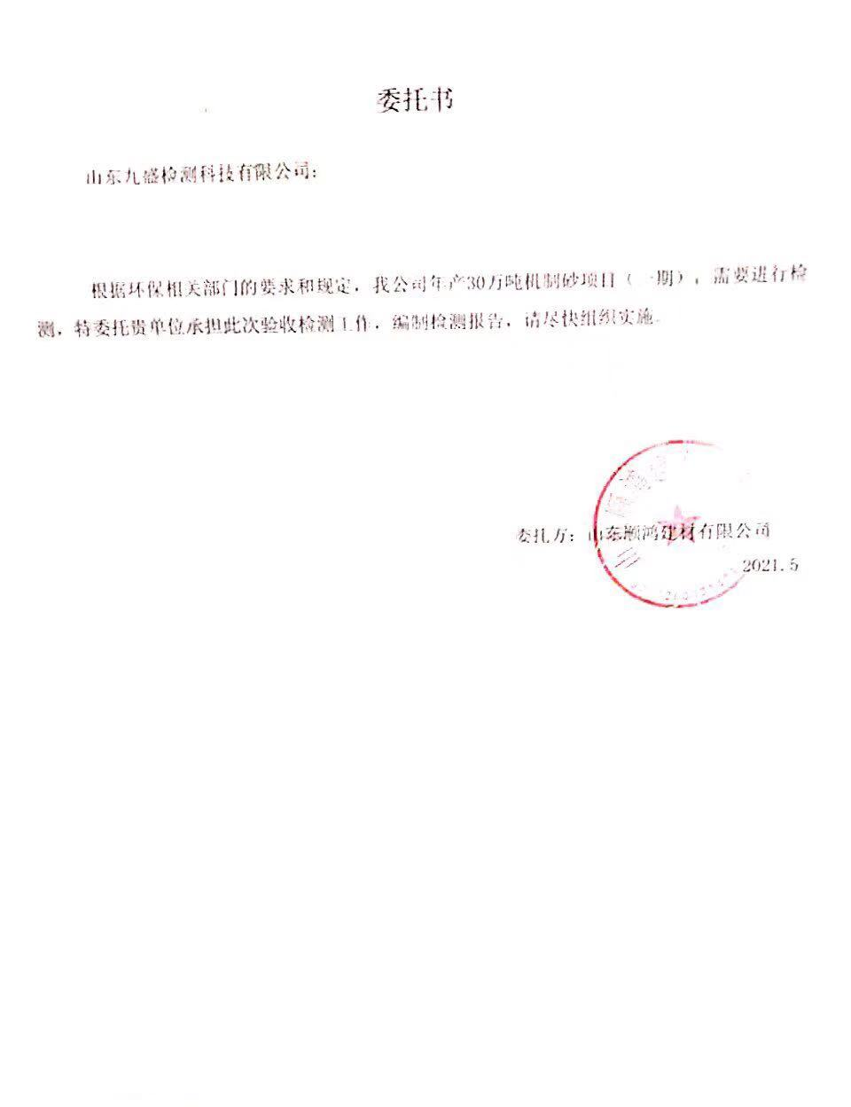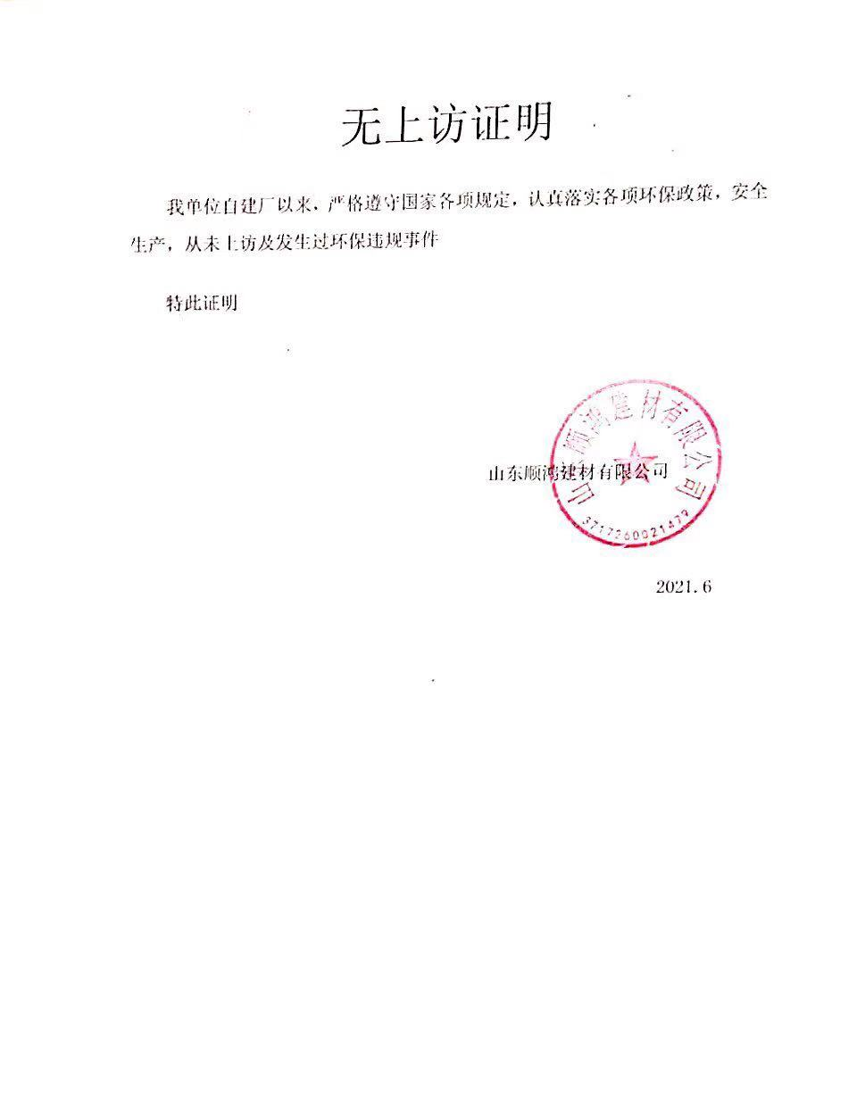
山东顺鸿建材有限公司年产30万吨机制砂项目
竣工环境保护验收意见
2021年6月20日，山东顺鸿建材有限公司在鄄城县组织成立验收工作组并召开了山东顺鸿建材有限公司年产30万吨机制砂项目（一期）竣工环境保护验收现场检查会。验收工作组（名单附后）由建设单位（山东顺鸿建材有限公司）、验收监测单位（山东九盛检测科技有限公司）等单位的代表和3名专家组成。验收工作组根据《山东顺鸿建材有限公司年产30万吨机制砂项目竣工环境保护验收监测报告》，并对照《建设项目竣工环境保护验收暂行办法》，严格依照国家有关法律法规、建设项目竣工环境保护验收技术规范、本项目环境影响报告表和审批部门审批决定等要求对本项目进行验收。验收工作组组织查看了项目主要建设内容；会议听取了建设单位关于验收项目基本情况、验收收监测单位关于验收项目监测情况的简要汇报，经充分讨论形成验收意见如下：
一、工程建设基本情况
- 建设地点、规模、主要建设内容
山东顺鸿建材有限公司，法人代表崔殿全，注册地址鄄城县什集镇香范庄路口南路东，东经1115.48400，北纬35.442000。主体工程主要是车间、办公室等，环保工程主要是废气治理设施、固废处理设施等。主要设备为洗砂机、动筛机、传送带等。劳动定员10人，实行8h工作制，年工作天数为300天。
- 建设过程及环保审批情况
根据《中华人民共和国环境影响评价法》和中华人民共和国国务院253号令《建设项目环境保护管理条例》中有关规定，2020年7月，山东顺鸿建材有限公司委托菏泽泰诺环境科技有限公司编制完成了《山东顺鸿建材有限公司年产30万吨机制砂项目环境影响报告表》，2020年8月4日审批，鄄城县行政审批服务局对该项目进行了批复（鄄行审投［2020］45号）。项目于2020年10月开工建设，2021年4月竣工,5月调试运行。
（三）投资情况

本项目预算总投资100万元，实际投资60万元，其中环保实际投资10万元，占总投资的16%。

- 验收范围

年产30万吨机制砂项目（一期）年产20万吨机制砂

二、工程变动情况
经现场实际调查，项目实际建设内容与环评文件、环评批复的内容有所变动，部分生产设备未建设，如建设另行验收。
项目性质、规模、地点、生产工艺、采取的环保设施未发生重大变化，项目其他实际建设内容与环评文件、环评批复的内容基本一致。

三、环境保护设施建设情况

（一）废水
项目车辆清洗用水经沉淀池沉淀处理后回用，喷淋抑尘用水全部进入产品；生产用水经厂区沉淀池沉淀后经回用水池全部回用，生活污水排入厂区内部化粪池，定期清运，用作农肥，不外排。
（二）废气
投料、筛分、破碎、制砂粉尘，采取封闭车间，增设喷淋、除尘器装置，并在各工艺尘点安装机器罩进行收集，收集后经1套脉冲袋式除尘器进行处理+15米高排气筒排放。
（三）噪声
该项目通过设备选型、屏蔽减震及绿化带衰减等措施进行处理降噪措施降低噪声值。
（四）固体废物
生活垃圾收集后由环卫部门统一处理，沉淀池泥沙收集后定期外卖。
（五）其他环境保护设施及情况
1、在线监测装置
按照现行环境管理要求，该项目不需要设置在线监测装置。

四、环境保护设施调试效果
污染物达标排放情况

1.废水

项目车辆清洗用水经沉淀池沉淀处理后回用，喷淋抑尘用水全部进入产品；生产用水经厂区沉淀池沉淀后经回用水池全部回用；生活污水排入厂区内部化粪池，定期清运，用作农肥。。

2.废气
（1）无组织废气
颗粒物下风向最大浓度为0.386mg/m3，小于1.0mg/m3；符合《山东省区建材工业大气污染物排放标准》（DB37/3273-2018）表2中无组织排放限值1.0mg/m3要求。
（2）有组织废气
有组织颗粒物最大排放浓度为4.5mg/m3，最大排放速率为0.014kg/h，满足《建材工业大气污染物排放标准》（DB37/3273-2018）表2重点控制区（10mg/m3）及《大气污染物综合排放标准》（GB16297-1996）表2中二级最高允许排放速率要求3.5kg/h.
3、厂界噪声
该项目生产过程中会产生机械噪声，通过选用低噪声设备、基础减振、合理布置、车间封闭等降噪措施降低噪声值。验收监测期间，山东顺鸿建材有限公司厂界昼间噪声最高值为57.5dB(A)，小于60dB(A)；夜间不生产。厂界噪声符合《工业企业厂界环境噪声排放标准》（GB12348-2008）中2类标准要求。
4、固体废物
生活垃圾收集后由环卫部门统一处理，沉淀池泥沙收集后定期外卖。
5、污染物排放总量
本项目不外排生产废水、无二氧化硫、氮氧化物产生；按照现行规定，需申请污染物排放总量0.34t/a。
6、卫生防护距离
根据勘查，项目生产车间50m范围内，无村庄、学校、医院等敏感点。符合卫生防护距离要求。
五、工程建设对环境的影响

该项目未对周边环境产生明显环境质量和生态影响。
六、验收结论
依据《建设项目竣工环境保护验收暂行办法》，根据该项目竣工环境保护验收监测报告和验收组现场勘察情况，项目环境保护审批手续完备，技术资料齐全。其设施与环评基本一致。其他均按环评批复的要求建成，无重大变动，具备正常运行条件。项目主要污染物排放满足环评批复标准要求。企业建立了环境管理制度。
综上所述，山东顺鸿建材有限公司年产30万吨机制砂项目（一期）基本符合《建设项目竣工环境保护验收暂行办法》（国环规环评[2017]4号）的有关规定，在完成后续要求的前提下，同意验收合格。
建设单位应当通过环保部网站或其他便于公众知晓的方式，向社会公开信息。

七、后续要求和建议

1、规范洗车平台，规整沉淀池；

2、规范上料口、传送带加强封闭，减少无组织粉尘；

3、进一步完善企业环境保护管理制度、完善各种环保台帐、操作规程、运行记录、检修、停运、自主监测计划等。加强生产管理。

4、补充从立项到调试过程中无环境投诉、违法或处罚记录。
八、验收组人员信息
验收组人员信息见验收组人员名单

山东顺鸿建材有限公司
二〇二一年六月二十日

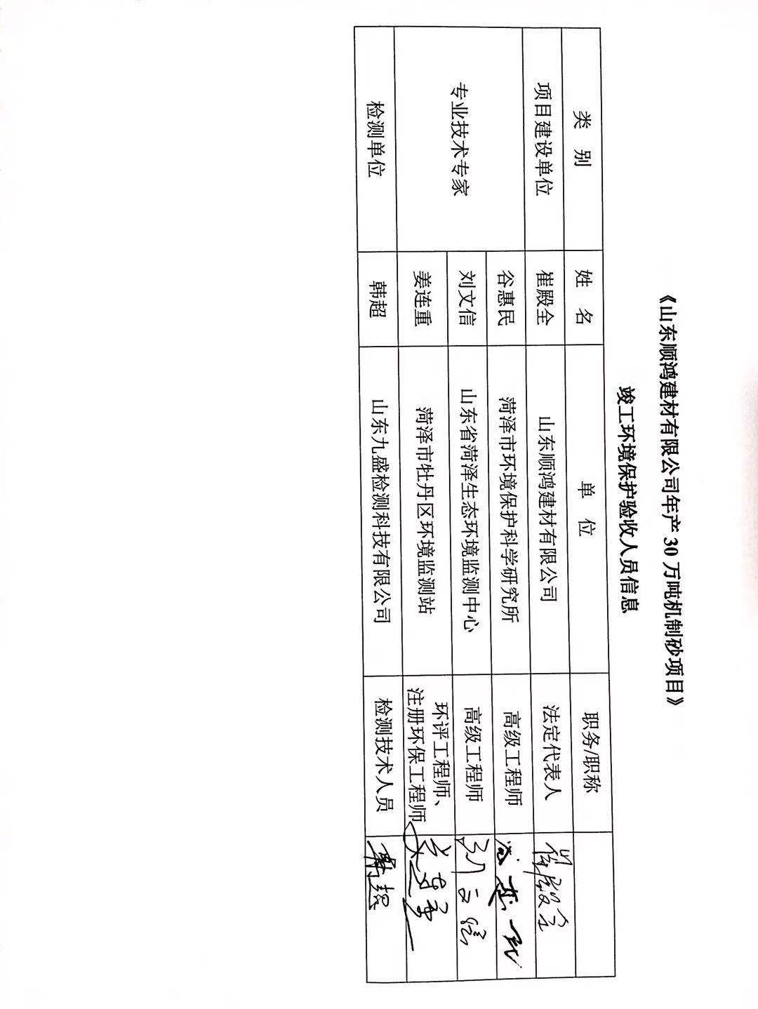

第三部分 其他需要说明事项

第1章 环境保护设施设计、施工和验收过程简况

1.1设计简况
山东顺鸿建材有限公司年产30万吨机制砂项目（一期）的环境保护设施已纳入了初步设计，环境保护设施的设计符合环境保护设计规范的要求，落实了防治污染和生态破环的措施以及环境保护设施投资概算。
环保投资明细如下：（见表1.1-1）
表1.1-1 各项环保设施实际投资情况一览表
项 目 | 内 容 | 投资（万元）
废气处理 | 脉冲布袋除尘器、雾炮机、洗车平台 | 8.5
噪声治理 | 采取各种隔声、减振措施 | 0.5
废水处理 | 沉淀池、化粪池 | 0.8
固体废物处理 | 垃圾桶、一般工业固废暂存处 | 0.2
合计 |  | 10.0

1.2施工简况
本项目施工过程中落实了环境影响报告表及菏泽市鄄城县行政审批服务局以鄄行审投［2020］45号文对该项目的环境影响报告表进行批复中提出的环境保护对策措施。

1.3验收过程简况
山东顺鸿建材有限公司年产30万吨机制砂项目（一期） 验收时间为2021年6月。
2021年6月20日，山东顺鸿建材有限公司组织召开年产30万吨机制砂项目（一期） 竣工环境保护验收会。验收工作组由山东顺鸿建材有限公司代表、环评报告编制单位（菏泽泰诺环境科技有限公司）代表、验收检测单位（山东九盛检测科技有限公司）代表组成。
验收工作组现场检查了有关环境保护设施的建设和运行情况，听取了山东顺鸿建材有限公司对项目环境保护执行情况的介绍和山东九盛检测科技有限公司对该项目竣工环境保护验收检测的汇报。

1.4公众反馈意见及处理情况
本项目设计、施工、验收和公示期间没有收到过公众反馈意见或投诉。

第2章 其他环境保护措施的落实情况

2.1制度措施落实情况
1、环保组织机构及规章制度
本项目根据国家《建设项目环境保护管理条例》和《中华人民共和国环境保护法》中有关规定，2020年7月菏泽泰诺环境科技有限公司编写了关于《山东顺鸿建材有限公司年产30万吨机制砂项目建设项目环境影响报告表》。2020年8月4日菏泽市鄄城县行政审批服务局以鄄行审投［2020］45号号文对该项目的环境影响报告表进行了批复。该项目履行了竣工环境保护验收监测审批手续，执行了“三同时”制度，有关环保档案齐全。
2、环境风险防范措施
本项目为漆项目，按照《建设项目环境风险评价技术导则》（HJ/T169-2004）和《关于进一步加强环境影响评价管理防范环境风险的通知》（环发[2012]77号）的规定，对本项目的环境风险源进行了识别，项目运营过程中涉及的物质主要为建材。项目可能发生的主要风险是电器设备及线路老化等引起的火灾及机械伤害。
措施：
①生产车间内在明显处放置消火栓、沙箱及相应灭火器。车间设施、材料堆放、加工过程的设计、加工和维护上能防止火灾或爆燃蔓延到邻近区域，并能防止人员受伤。
②从业人员均接受安全培训，熟悉有关安全生产规章制度和安全操作流程，具备必要的安全生产知识，掌握本岗位的安全操作技能，增强预防事故、控制职业危害和应急处理的能力。
③机械设备运行过程中防护装置不健全或有缺陷，不按操作规程操作，不按规定正确穿戴劳动防护用品等产生的机械伤害。电气设备因维护不当，安全管理不严格；非电工人员安装或维修电气设备和电路，违反操作规程等，易发生触电事故。
④长时间位于噪声设备较大区域工作的人员佩戴耳朵防护罩等隔声措施。
针对以上环境风险因素采取相应的环境风险防范措施后，本项目运营期产生的环境风险完全可以控制在可接受的范围内。

2.2配套措施落实情况
本项目不涉及居民搬迁。

2.3其他措施落实情况
山东顺鸿建材有限公司年产30万吨机制砂项目（一期） 选址位鄄城县什集镇香范庄路口南路东 ，项目占地面积6660m²，周围交通便利。根据城市发展总体规划，项目的建设符合了土地利用规划的有关要求。项目周边1km范围内没有历史文物古迹、风景名胜区及重要生态功能区；项目生产过程中产生的污染负荷较轻，对周围环境影响较小；具有水、电及交通便利等有利条件。综上所述，本项目的选址合理。

